Анализ анкетирования педагогов по нравственно-патриотическому воспитанию в ДОУ
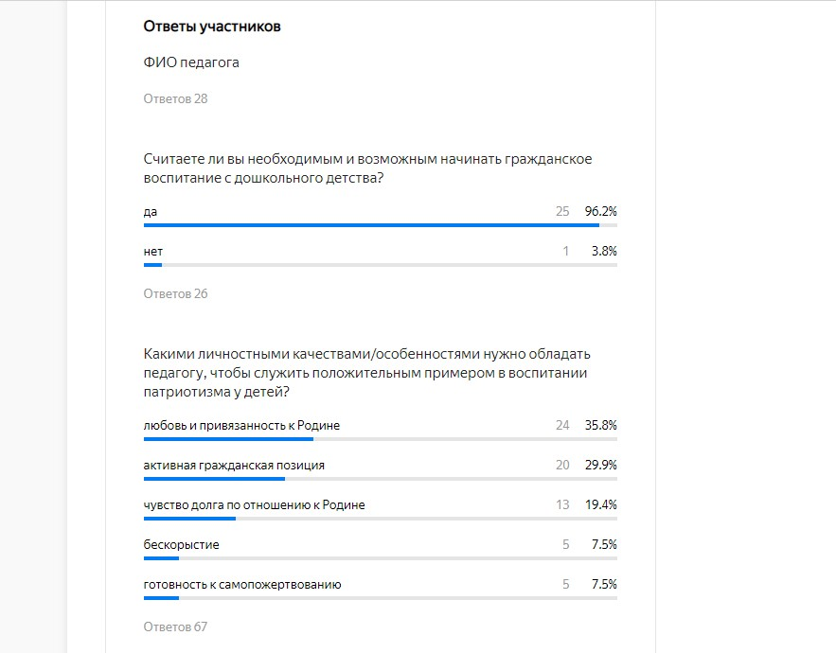
В опросе приняло 28 педагогов.
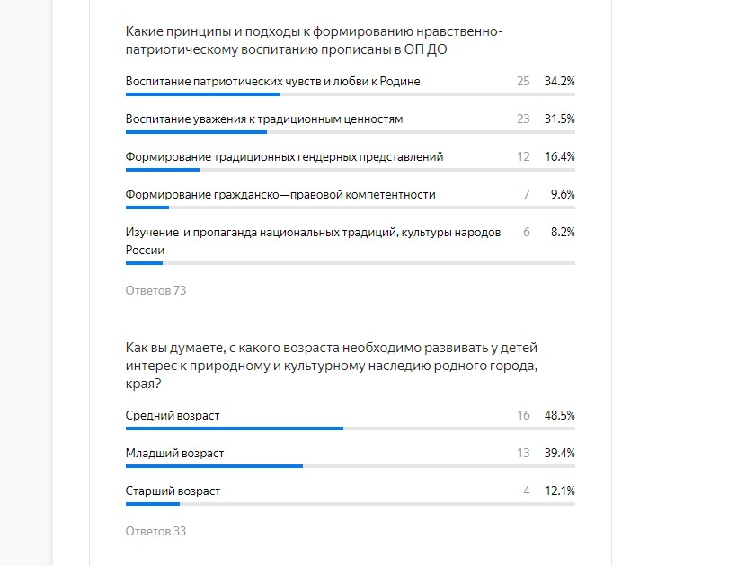

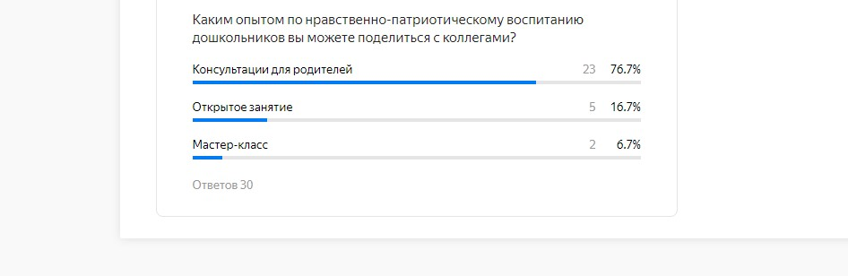
По результатам анкетирования можно сделать следующие выводы: большинство педагогов считают, что необходимо начинать гражданское воспитание с дошкольного возраста. 48 % (16 человек) педагогов считают, что развивать у детей интерес к природному и культурному наследию родного края нужно со среднего возраста, 39% (13 человек) педагогов считаю, что с младшего возраста и лишь 12% (4 человека) педагогов считают необходимым развивать интерес со старшего возраста. Большинство педагогов считают основными целями патриотического воспитания дошкольников, такие как – воспитание патриотизма и чувства гордости за свою страну, край, формирование гражданско-патриотического отношения и чувства сопричастности: к семье, городу стране, к природе родного края. Поделиться опытом по нравственно-патриотическому воспитанию дошкольников со своими коллегами 76% (23 человека) педагогов готовы в виде консультаций для родителей, 16% (5 человек) педагогов готовы провести открытое занятие и лишь 6% (2 человека) готовы показать мастер-класс.

